የቪክቶሪያ መንግሥት፣ ቤተሰቦች የመዋዕለ ሕፃናትን እንዲያገኙ የሚረዳ አዲስ ምልክት አለው፡፡ Kinder Tick ይባላል።

የመዋለ-ሕጻናት ወይም የልጅነት ጅማሮ አገልግሎት ወዳለው ሕንፃ ሲገቡ ይህንን ምልክት ያዩታል፡፡ እንዲሁም ይህንን ምልክት በድረ-ገጻቸው ላይ ሊያዩ ይችላሉ፡፡

እነዚህ የመዋለ-ሕፃናት አገልግሎቶች ለሕፃናት ትምህርት በጣም አስፈላጊ ናቸው፡፡

Kinder Tick ይህን ይመስላል።

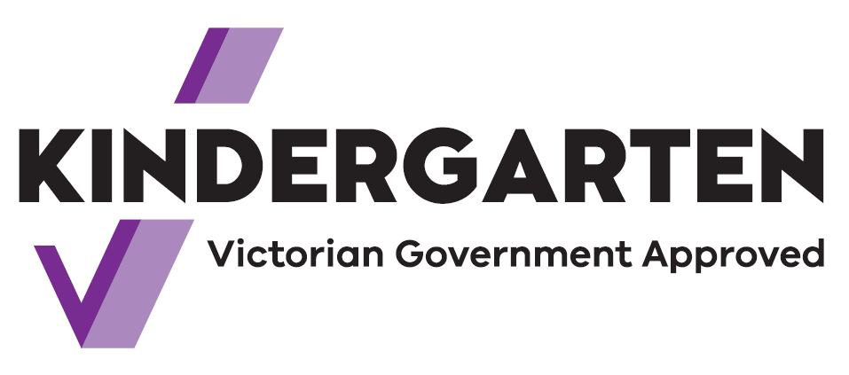

የጭረት (የልክ ነው) ምልክቱ አገልግሎቶቹ በቪክቶሪያ መንግሥት የገንዘብ ድጋፍ የሚደረግላቸው ናቸው ማለት ነው፡፡

ልጆችዎ ብቃት ካላቸው መምህራን በጨዋታ መልክ ይማራሉ፡፡

ለምሳሌ፣ ስለ ቋንቋ፣ ቁጥሮች እና ቅጦች ይማራሉ፡፡ ጓደኛ ማፍራት፣ መጋራት እና ማዳመጥ እንዴት እንደሚችሉ ይማራሉ፡፡ ለትምህርት ቤት ዝግጁ እንዲሆኑ የሚረዱ ሌሎች ክህሎቶችን ያገኛሉ፡፡

ከ 2022 ጀምሮ, የቪክቶሪያ ልጆች ከትምህርት ቤት በፊት የሁለት ዓመት መዋለ-ሕፃናት መከታተል ይችላሉ፡፡

የመዋለ-ሕፃናት መርሃግብር የሕፃናት እንክብካቤ አካል ሊሆን ይችላል፡፡ እንዲሁም የተለየ ፕሮግራም ሊሆን ይችላል፡፡

የ Kinder Tick ምልክትን በእርስዎ ማህበረሰብ ውስጥ ይፈልጉ። ተጨማሪ መረጃ ከፈለጉ በመዋለ-ሕፃናቱ ውስጥ ካሉ መምህራን ጋር ይነጋገሩ፡፡